L’élève : . . . . . . . . . . . №… | évaluation des acquis au terme du 2ème trimestre.  Lecture compréhension | 3ème année

Je lis le texte :  c’est dimanche amélie et bruno ne vont pas à l’école.  amélie joue avec l’ordinateur, bruno joue au ballon dans le jardin. nadine joue avec ses poupées et ses cubes.  à midi, les enfants et leurs parents déjeunent à la maison.ils mangent des légumes, de la salade, de la viande et des pâtes.  Le soir les trois enfants font leur toilette dans la salle de bain.  ce soir, bruno a mal à la tête. le médecin examine le petit garçon. papa va à la pharmacie. il achète des médicaments pour bruno.  Je réponds aux questions :  1-j’entoure la bonne réponse.  les enfants vont à l’école dimanche.  amélie et son frère ne vont pas à l’école dimanche.  2-je lis et je barre ce qui est faux :  - à midi les enfants mangent à la cantine.  - à midi les enfants mangent à la maison.  - amélie joue au ballon.  - le soir les enfants font leur toilette.  3- j’écris les noms sous les dessins:  un ballon – des cubes – des poupées – un ordinateur.  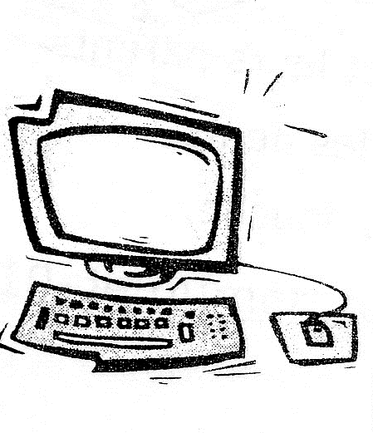 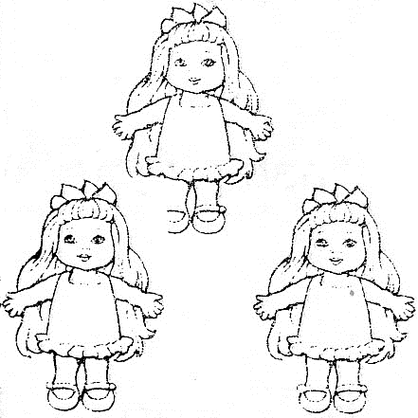 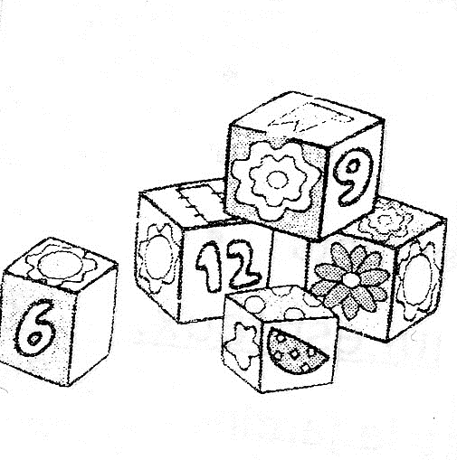  ……………………… ……………………… ……………………… ………………………  4- je complète la phrase avec des mots du cadre:  du lait - des légumes - de la salade – des poissons-de la viande-du beurre -des pâtes.  à midi les enfants et leurs parents déjeunent. Ils mangent …………………., ………………………. , ……………………. et …………………………  5- je relie par une flèche :  - amélie joue avec l’ordinateur. 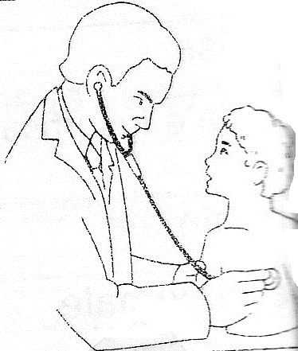  - le médecin examine bruno.  - papa achète des médicaments. 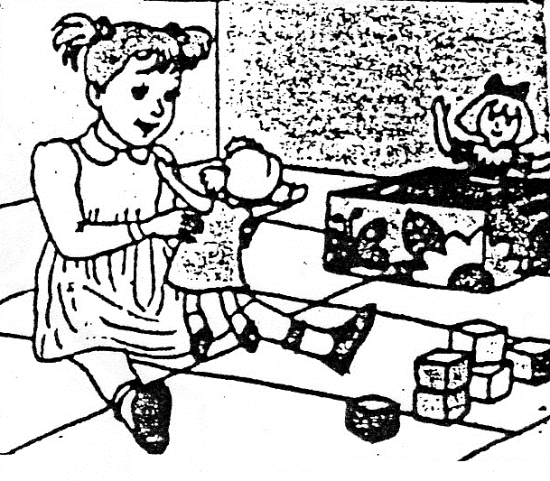  - nadine joue avec ses jouets. 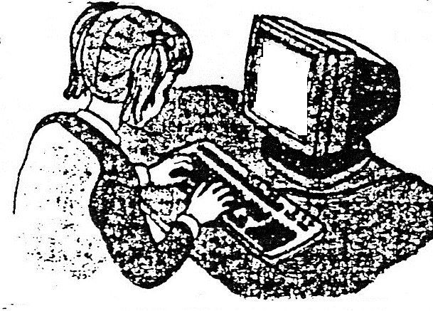  6-je recopie la phrase du texte qui va avec le dessin.  ……………………………………….…………… 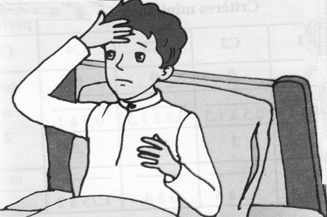  Tableau d’attribution de notes  Niveaux de maîtrise Critères minimaux Critère de perfectionnement  C1 C2 C3 C4 C5  – Aucune maîtrise 0 0 0 de 0 à2 de 0 à 3  + Maîtrise minimale insuffisante 0,5 à 2 0,5 à 1,5 0,5 à 1,5  ++ Maîtrise minimale 4 3 3  +++ Maîtrise maximale 4,5 à 6 3,5 à 5 3,5 à 4 | C2  1  C2  0.5×4  C3  0.5×4  C2  0.5×4  C3  0.5×4  C4  2

